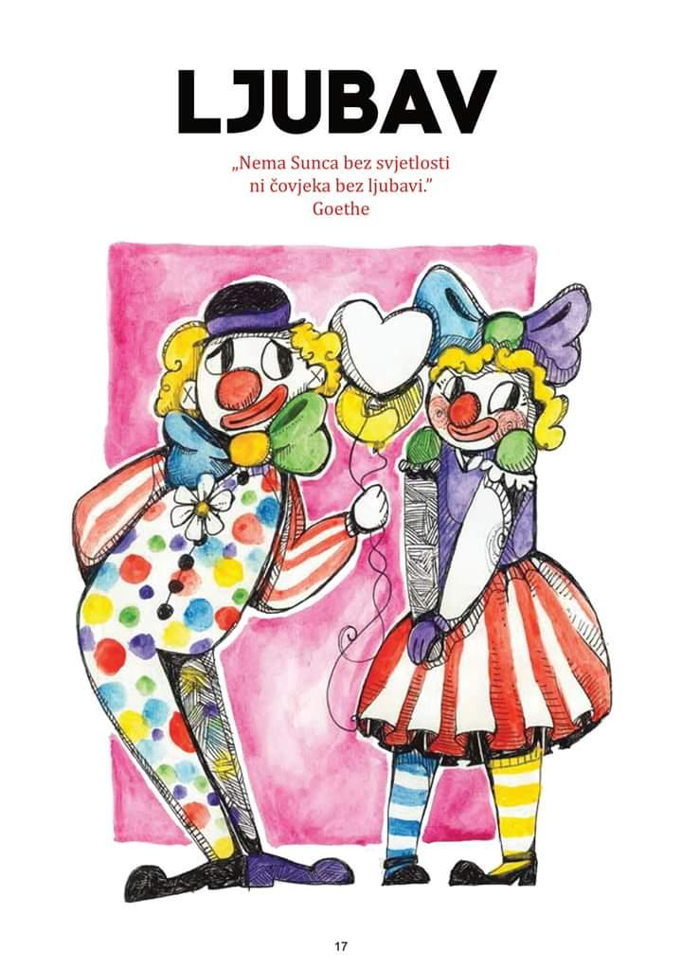
Da li dovoljno komuniciramo s našom djecom? Da li razumijemo njihove emocije? A oni naše? Vrijeme u kućnoj izolaciji iskoristimo kreativno i kvalitetno! Poznavanje emocija je važno za izgradnju zdrave ličnosti djeteta i emocionalno stabilne osobe. U nadi da vrijeme koje provodimo s našom djecom učinimo korisnim, u narednih par objava s vama ćemo, drag i roditelji i draga djeco, dijeliti odlomke našeg Dnevnika emocija, autorice pedagoginje i psihologinje Snježane Petraš, s ciljem da učite o emocijama, razgovarate o njima i jačate svoj međusobni odnos. Počnimo s najplemenitijom emocijom – ljubav.

Postavite naredna pitanja svom djetetu i zamolite da odgovore napiše na papir:
- Šta za tebe predstavlja ljubav?
- Kako pokazuješ svoju ljubav, šta radiš i šta govoriš?
- Na koji način želiš da ti roditelji pokažu svoju ljubav?

A zatim roditelji pišu odgovore na sljedeća pitanja:
- Šta vaše dijete voli?
- Šta je za vas ljubav?
- Najviše ste ponosni na svoje dijete kada...

Kada napišete odgovore na navedena pitanja, pročitajte ih zajedno i o njima razgovarajte.

Ne zaboravite na zlatne riječi: hvala, oprosti, u pravu si, volim kada razgovaramo, cijenim što sa mnom dijeliš svoje emocije...

Za kraj, uživajte čitajući pjesme Enesa Kiševića i Miroslava Antića!

